

জেলা ও উপজেলা পুষ্টি সমন্বয় কমিটির তথ্য প্রদান নির্দেশিকা

**সূচীপত্র**

ভূমিকা...................................................................................................................................................৩

ওয়েব সাইটে প্রবেশ করার নিয়ম................................................................................................................... ৪

লগিন করার নিয়ম.................................................................................................................................... ৫

দ্বি-মাসিক সভার তথ্য প্রদান করার নিয়ম......................................................................................................... ৬

অর্ধ-বার্ষিকী পুষ্টি বাজেটের তথ্য প্রদান করার নিয়ম ............................................................................................ ৮

**ভূমিকা**

বিএনএনসি অফিসে বাইশটি মন্ত্রক ও অংশীদারদের বহু-ক্ষেত্র, বহু-অংশীদার এবং বহু-স্তরের খেলোয়াড়দের সমন্বয় ও সহযোগিতা করার আদেশ দেওয়া হয়েছে যারা শেষ পর্যন্ত এনপিএএন 2 বাস্তবায়নের জন্য দায়বদ্ধ। আঞ্চলিক পর্যায়ে এনপিএএন 2 সমন্বয়ের জন্য এগুলি হ'ল জেলা পুষ্টি সমন্বয় কমিটি (ডিএনসিসি) এবং উপজেলা পুষ্টি সমন্বয় কমিটিগুলি যেগুলি একাধিক সেক্টরের মধ্যে সমন্বয় পরিচালনার ভারপ্রাপ্ত। পরিশেষে, পুষ্টি কার্যক্রমগুলি বাড়ানোর জন্য, এগুলি জাতীয় এবং উপ-জাতীয় প্ল্যাটফর্মগুলি যাদের দেশে পুষ্টি উন্নয়নের জন্য কার্যকর এবং দক্ষ করা উচিত। প্রশ্ন হল কীভাবে বিএনএনচেন, জেলা এবং উপজেলা পুষ্টি সমন্বয় কমিটি কার্যকরী হতে পারে? কী তথ্য বিএনএনসি আলোকিত করবে যেগুলি জেলা এবং উপজেলা পুষ্টি সমন্বয় কমিটির উপর অর্পিত হয়েছে?

জেলা এবং উপজেলা পুষ্টি সমন্বয় কমিটির কার্যকারিতা ডিগ্রি মূল্যায়নের জন্য সেখানে একটি সরঞ্জামের একটি সেট তৈরি করার দরকার হয়েছিল যা তাদের কার্যকারিতা ডিগ্রি অবহিত করবে। এই উন্নত সরঞ্জামগুলি জেলা এবং উপজেলা পুষ্টি সমন্বয় কমিটির কার্যক্রমের ভিত্তিতে তৈরি। এর মধ্যে রয়েছে পরিকল্পনা, বাজেট, বাস্তবায়ন তদারকি, এবং বহুবিধিকারক পুষ্টি কার্যক্রম পর্যবেক্ষণ।

**ওয়েব সাইটে প্রবেশ করার নিয়মঃ**

আপনার কম্পিউটারে Google Chrome ব্রাউজারটি খুলুন। নিচের চিত্রের মত ব্রাউজারের এড্রেসবারে <http://bnnc.portal.gov.bd/> লিখুন/কপি করে পেস্ট করুন এবং Enter দিন।

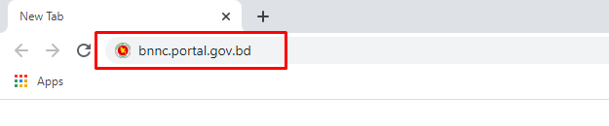

উপরোক্ত URL বাংলাদেশ জাতীয় পুষ্টি পরিষদের ওয়েব সাইট টি আসবে।

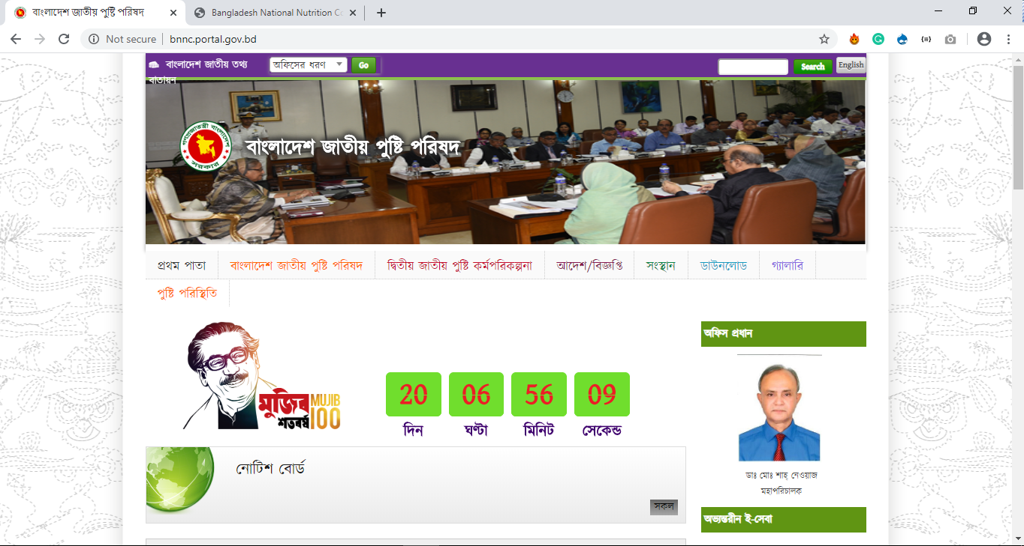

এবার বাম সাইড থেকে অভ্যন্তরীন ই-সেবা হতে পুষ্টি **মিটিং সংক্রান্ত তথ্য প্রদান** লিংকে ক্লিক করুন।

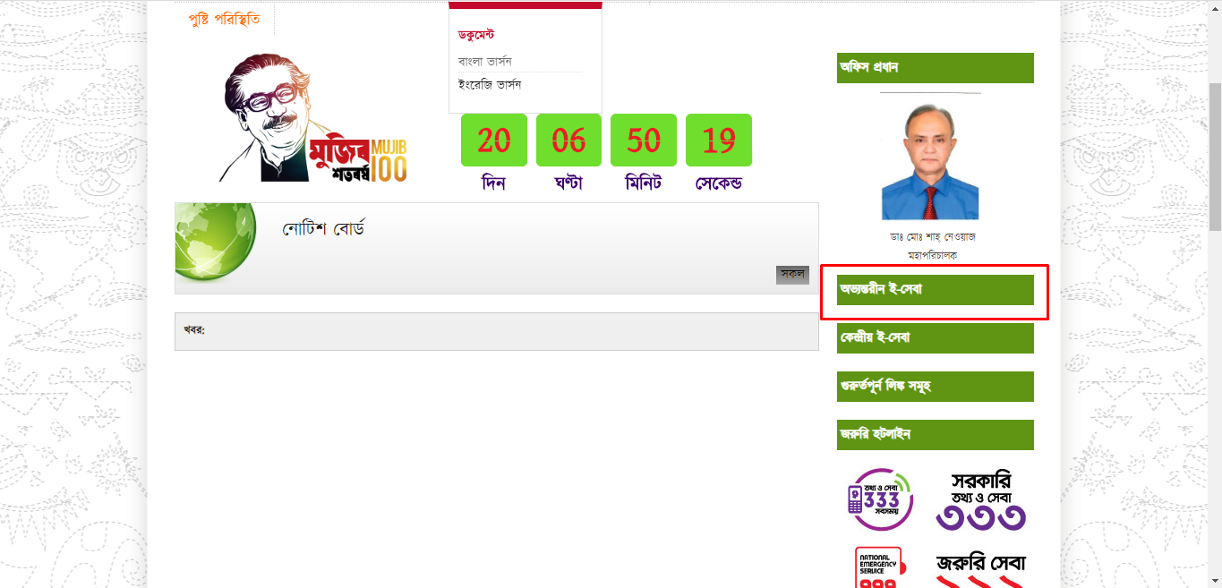

উপরোক্ত লিংকে ক্লিক করলে নিচের মত ওয়েব পেজ আসবে।

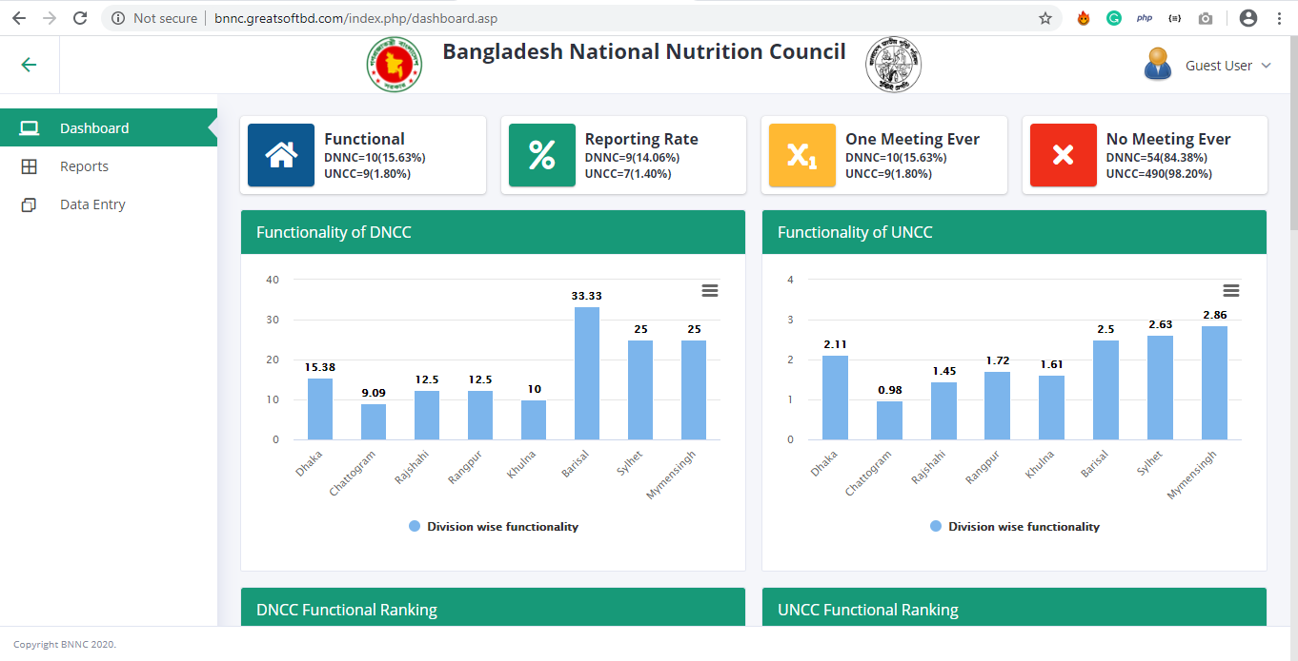

উপরোক্ত ওয়েবপেজের বাম সাইডের মেনু Data Entry লিংকে ক্লিক করুন।

**লগিন করার নিয়মঃ**

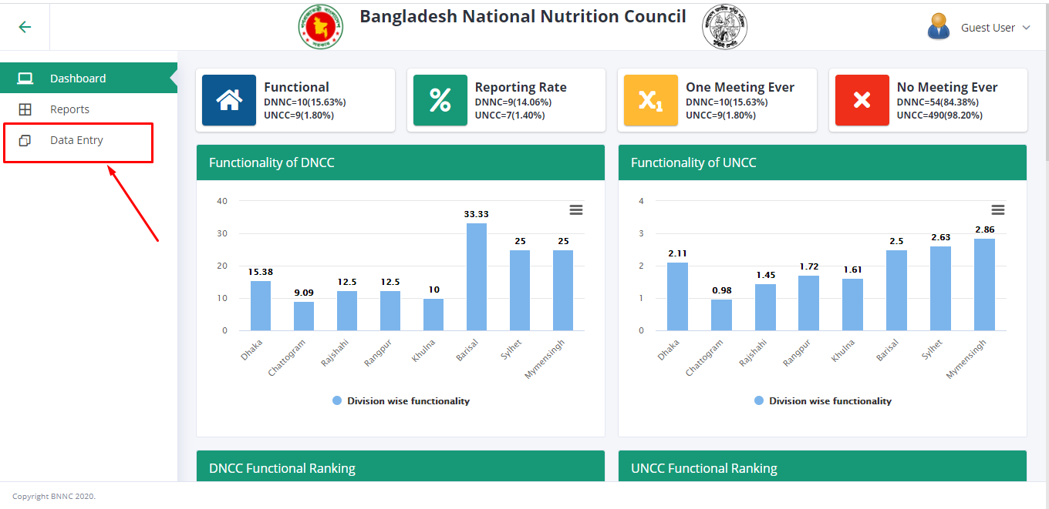

Data Entry লিংকে ক্লিক করলে নিচের মত লগিন পেজ আসবে সেখানে আপনার কমিটির লগিন ইউজার ও পাসওয়ার্ড দিন এবং লগিন বাটনে ক্লিক করুন।

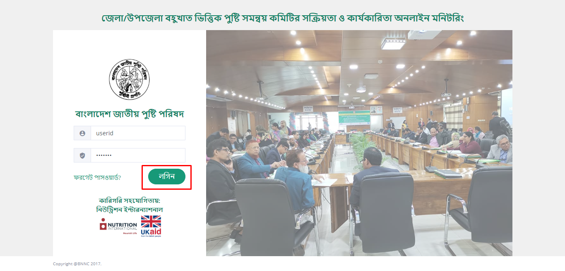  
ঠিক মত লগিন হলে নিচের মত উইন্ডো আসবে।

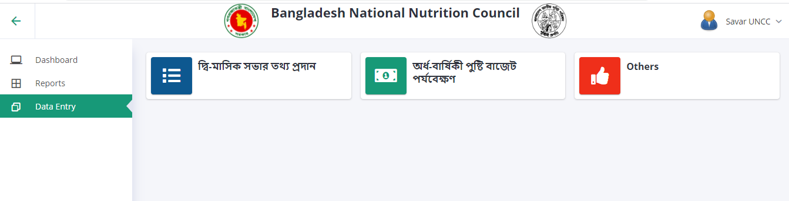

**দ্বি-মাসিক সভার তথ্য প্রদান করার নিয়মঃ**

দ্বি-মাসিক সভার তথ্য প্রদানের জন্য নিচের ন্যায় **দ্বি-মাসিক সভার তথ্য প্রদান** লিংকে ক্লিক করুন।

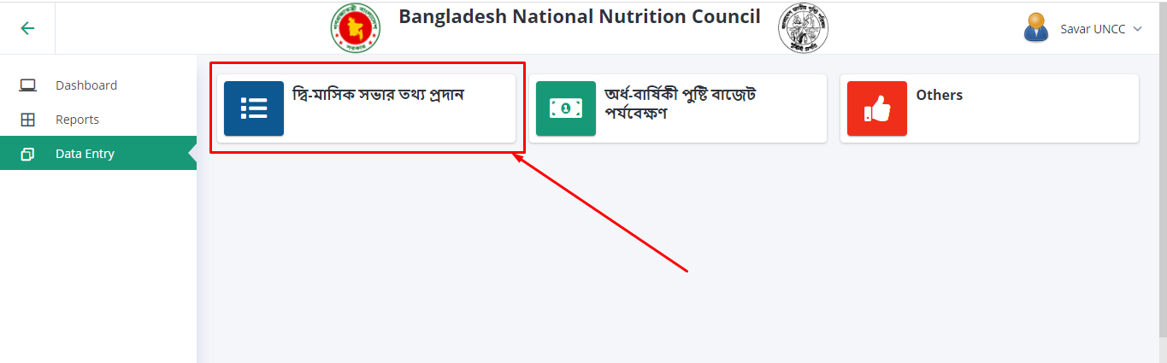

নিচের মত ডাটা এন্ট্রি ফর্ম আসবে।

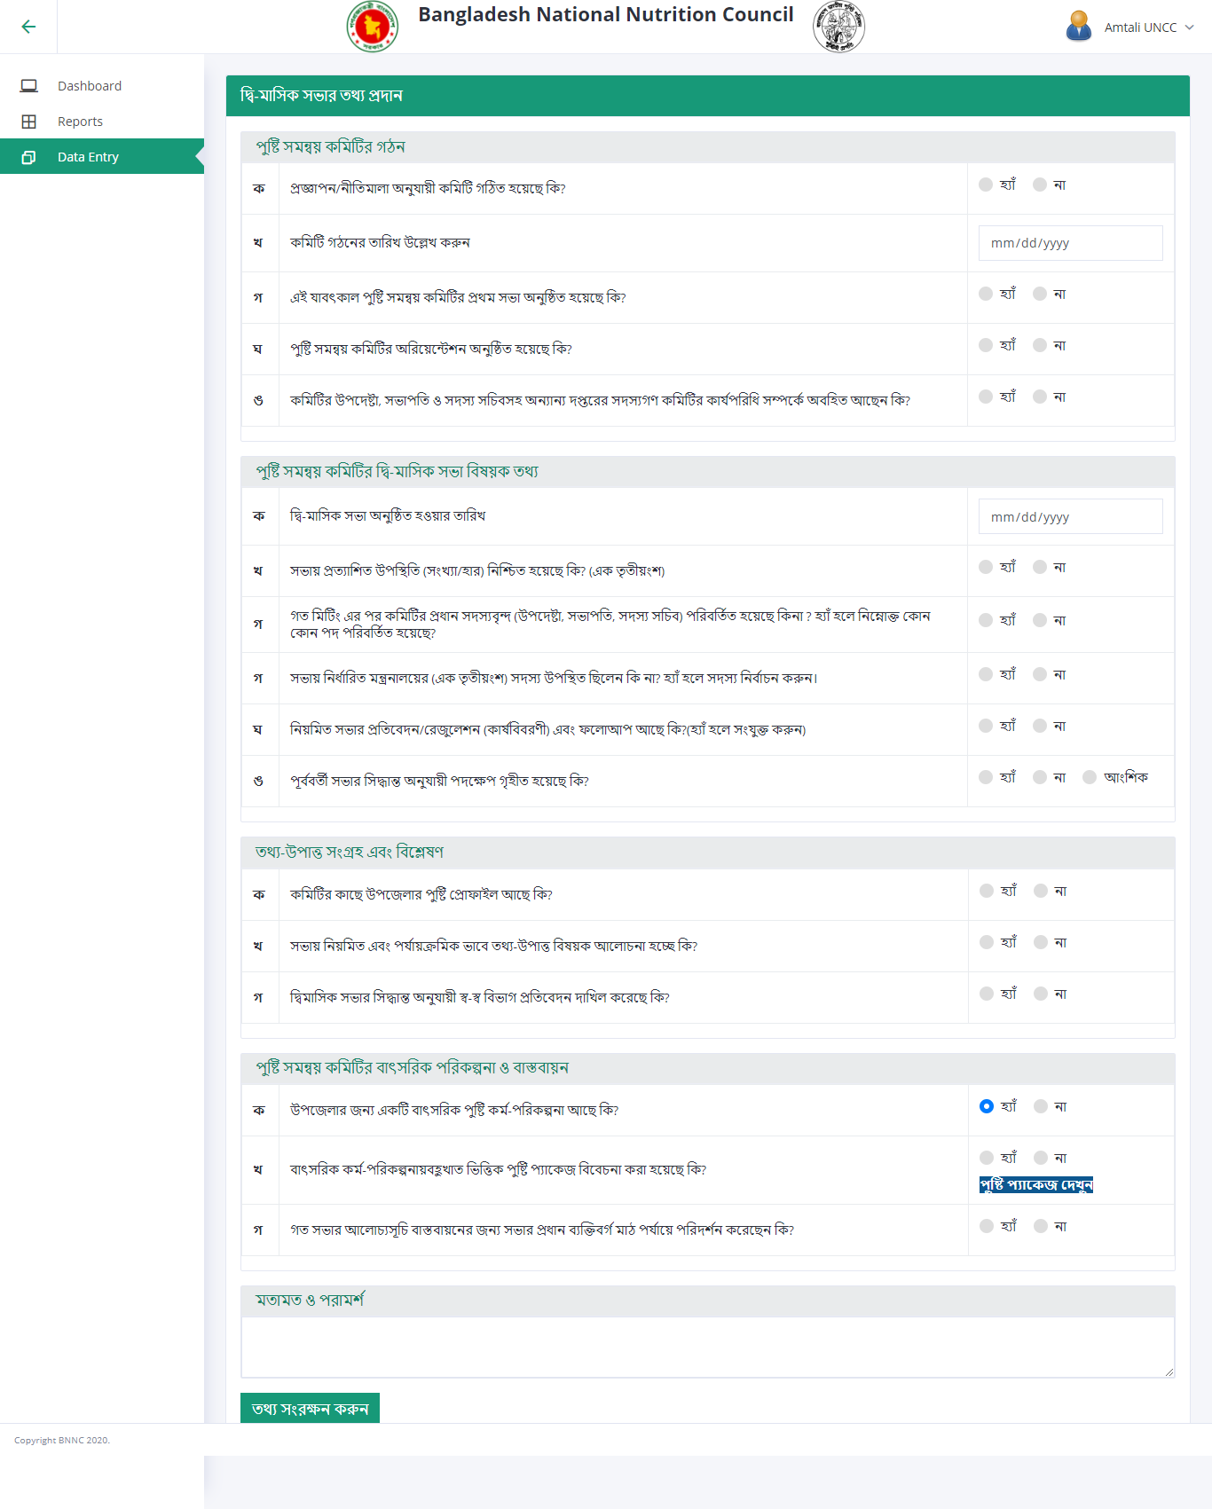

পুষ্টি সমন্বয় কমিটির গঠন সেকশনটি শুধু মাত্র একবার পুরণযোগ্য। একবার পুরণ করা হলে এই অংশটি আর আসবে না।

পুষ্টি সমন্বয় কমিটির দ্বি-মাসিক সভা বিষয়ক তথ্য সেকশনের তথ্য পুরণ করুন। এই সেকশনের **“গ”** নং প্রশ্নটি তে হ্যাঁ দিলে নিচের চিত্রের ন্যায় একটি মাল্টি সিলেকশন বক্স আসবে সেখান থেকে পরিবর্তনকৃত সদস্যদের নির্বাচন করুন।



**“ঘ”** নং প্রশ্নটি তে হ্যাঁ দিলে নিচের চিত্রের ন্যায় একটি মাল্টি সিলেকশন বক্স আসবে সেখান থেকে পরিবর্তনকৃত সদস্যদের নির্বাচন করুন।



একই সেকশনের “ঙ” নং প্রশ্নটি তে হ্যাঁ দিলে নিচের চিত্রের ন্যায় একটি ফাইল আপলোডের ঘর আসবে সেখানে আপনার কমিটির মিটিং প্রতিবেদন আপলোড করুন।



তথ্য-উপাত্ত সংগ্রহ এবং বিশ্লেষণ সেকশনে সকল তথ্য দিন।

পুষ্টি সমন্বয় কমিটির বাৎসরিক পরিকল্পনা ও বাস্তবায়ন সেকশনে সকল তথ্য দিন।

মতামত ও পরামর্শ সেকশনে আপনার কোন মতামত বা পরামর্শ থাকলে তা লিখুন।

এবার সকল তথ্য ঠিক থাকলে তথ্য সংরক্ষন করুন বাটনে ক্লিক করুন।

**অর্ধ-বার্ষিকী পুষ্টি বাজেটের তথ্য প্রদান করার নিয়মঃ**

ডাটা এন্ট্রি পেজে নিচের চিত্রের মত **অর্ধ-বার্ষিকী পুষ্টি বাজেট পর্যবেক্ষণ** লিংকে ক্লিক করুন।

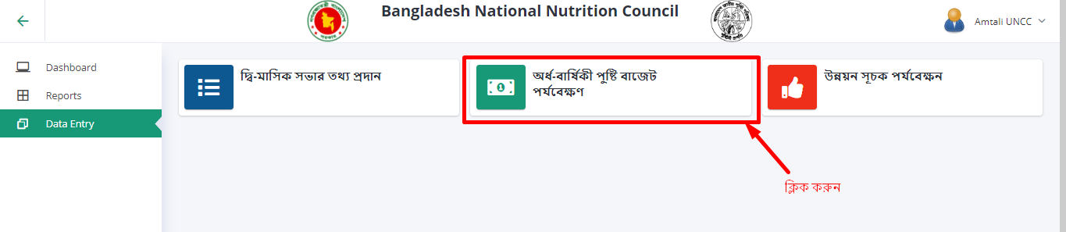

নিচের মত ডাটা এন্ট্রি ওয়েবপেজ আসবে।

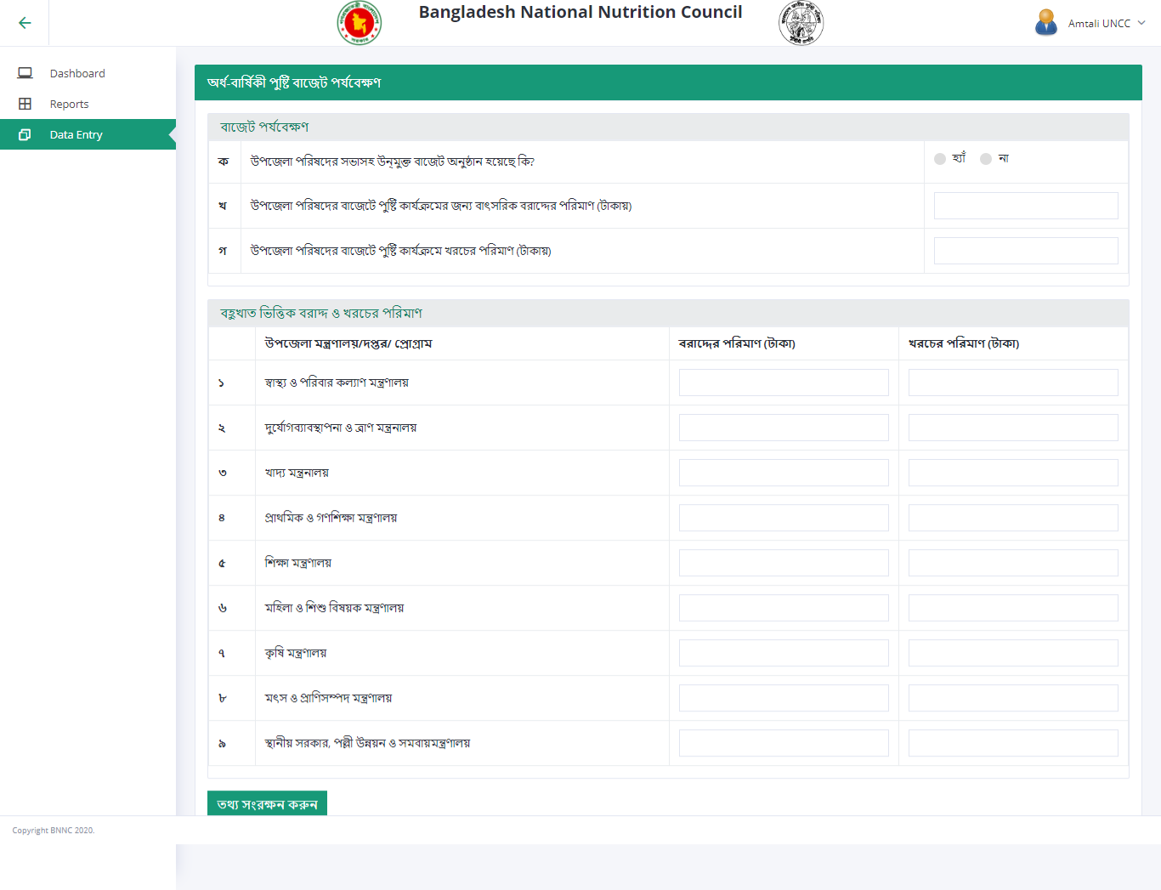

বাজেট পর্যবেক্ষণ সেকশনে সকল তথ্য দিন।

বহুখাত ভিত্তিক বরাদ্দ ও খরচের পরিমাণ সেকশনে মন্ত্রনালয় সমূহের বরাদ্দ ও খরচের পরিমান আলাদা আলাদা ভাবে দিতে হবে।

এবার সকল তথ্য ঠিক থাকলে তথ্য সংরক্ষন করুন বাটনে ক্লিক করুন।